Проект

по окружающему миру :

«Баргузинский заповедник»

Выполнил: ученик 4 «Б» класса

Гришин Д.С.

Животные, птицы и растения
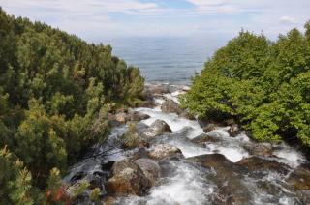
Одним из многочисленных заповедников России является Баргузинский заповедник, находящийся в Бурятии. Природный биосферный заповедник расположен на территории Северо-Байкальского района.
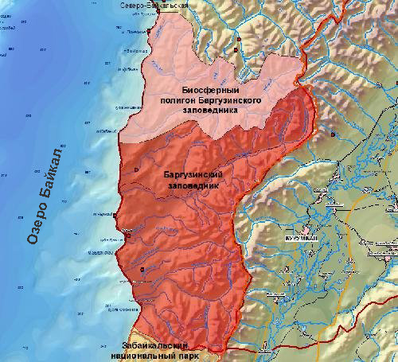
Его основание произошло в 1916 году, целью было сохранение и увеличение численности соболя. Северная граница заповедника проходит неподалеку от южного устья реки Шегнанда, а южная – через Забайкальский национальный парк. Западной границей является берег Байкала, а на востоке заповедник граничит с главным гребнем Баргузинского хребта.
На сегодняшний день территория Баргузинского заповедника составляет 374 322 га. Из них 263 176 га является строго охраняемыми территориями, а 111 146 га относится к территориям, на которых разрешена охота на животных.

Животные заповедника
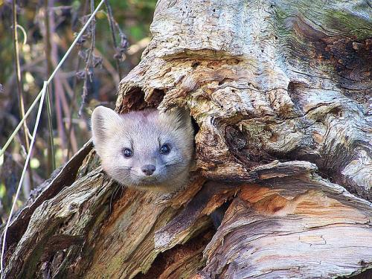
Фауна Баргузинского заповедника довольно разнообразна. Животные, обитающие на его территориях, относятся к жителям восточно-сибирского таежного комплекса
Из млекопитающих постоянными обитателями заповедника являются лесные животные, среди которых можно встретить: соболя, белку-летягу, колонка, кабаргу, изюбря и косулю. Также здесь встречаются обитатели горно-тундровых территорий – алтайские пищухи, большеухие полевки, черношапочные сурки и северные олени. Из голарктических видов основными обитателями Баргузинского заповедника являются: волк, лисица, росомаха, рысь, бурый медведь, лось, заяц беляк, экономка и красная полевка.
Мир амфибий и рептилий в Баргузинском заповеднике довольно мал. Из его представителей встречаются лишь остромордая и сибирская лягушки и сибирский углозуб. Из пресмыкающихся здесь обитает обыкновенный щитомордник, обыкновенная гадюка, узорчатый полоз, обыкновенный уж и живородящая ящерица.
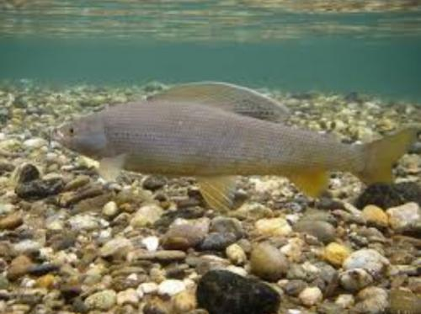
Ихтиофауна Баргузинского заповедника малоизучена. Общее число водных особей составляет около 50 видов и лишь 11 из них являются постоянными обитателями внутренних водоемов заповедника.
Весной в воды рек заходит черный хариус, ленок и таймень. В Кудалдинском озере обитают соровые виды рыб: щуки, окуни, налимы, плотва, язи и гольяны. Прибрежные районы Байкала пригодны для жизни омуля, сиг и байкальского осетра. В более глубоких водах Байкала встречаются байкальские бычки и уникальные голомянки.

Птицы заповедника
На территории Баргузинского заповедника насчитывается около 275 видов птиц. Число пернатых меняется в зависимости от климата и времени года.
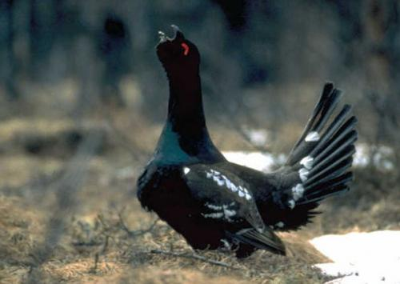
Представителями гнездящихся являются: каменный глухарь, рябчик, глухая кукушка, орлан-белохвост, уральская и бородатая неясыть, мохноногий и воробьиный сычи и ястребиная сова. Также из птиц с ареалами сибирского типа фауны здесь встречаются: кукши, кедровки, снегири, щуры, обыкновенные и белокрылые клесты, сибирские чечевицы, свиристели, мухоловки, обыкновенные поползни, оливковые дрозды, соловьи-красношейки, синехвостки и другие.
Немаловажную роль в природном мире Баргузинского заповедника занимают пернатые китайского типа – седоголовая овсянка, сибирский жулан, зеленая пеночка, сибирская горихвостка, пятнистый конек и другие.
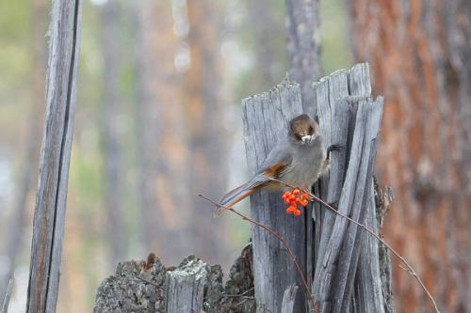
Орнитофауна заповедника включает в себя и тибетские виды птиц. Из них здесь обитает горный дупель и горный конек, краснобрюхая горихвостка, альпийская и гималайская завирушки.
Территории Баргузинского заповедника стали пристанищем для обыкновенных скворцов, белой и тундряной куропаток, касаток, каменушек, горбоносых турпанов, сибирских вьюрков и полярных овсянок.
Из миграционных видов на территории заповедника были замечены: фламинго, пятнистая трехперстка, дрофа и журавль-красавка.
Основными хищными представителями орнитофауны этих мест являются: орлан-белохвост, скопа и чеглок.

Растения заповедника
Флора Баргузинского заповедника очень разнообразна. Здесь насчитывается 877 видов сосудистых растений, 212 - лишайников, около 170 видов грибов, более 145 видов мхов и свыше 1215 видов водорослей.
Подмаренник трехцветковый, гроздовник ланцетовидный и болотный ужовник обыкновенный – это растения, пережившие времена оледенения, и растущие на территории заповедника и сегодня. Наряду с ними здесь возрастают новые виды растений - мятлик Смирнова, астрагал трехграноплодный и черноплодник щетинистый.
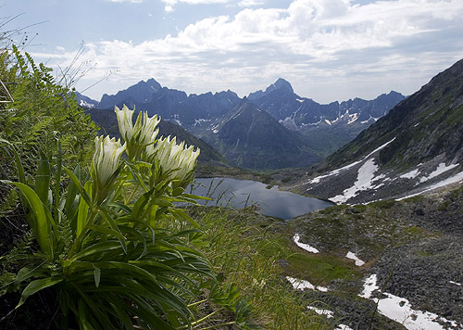
На берегу Байкала расположились кедровые стланики, багульник, брусника и другие кустарники, растущие во влажном климате. Здесь же встречаются некоторые виды альпийской растительности: кипрей широколистный, круглолистные и тощие березки, смородина душистая, плауны лишайники.
Западные склоны Баргузинского хребта представлены тремя типами растительных поясов – лесным, субальпийским и альпийским.
В лесном поясе возрастают лиственные леса и редколесья, в которых встречаются кедровые стланики, пихтарники и сосны. Чуть выше расположились смешанные, темнохвойные-светлохвойные леса, а верхний ярус лесного пояса состоит только их темнохвойных лесов.
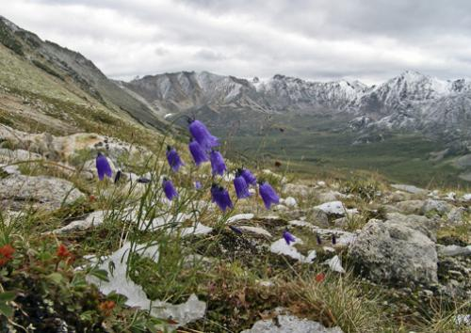
Субальпийский пояс заповедника состоит из пихтово-березовых зон, пихтарников и берез, кедровых стланцев и ерников.
Для верхней части этого пояса характерны каменные россыпи и скалы, среди которых встречаются кедровые стланики и золистый рододендрон, пихты, ели, березы и различные виды лишайников.
Южная граница заповедника находится в прибрежной зоне, поэтому основной растительностью здесь являются пихты и кедры.
Прибрежные территории покрыты черемшой и зарослями ивняков. А растительный покров состоит из душистых колосков, лишайников, толстореберников, овсяниц овечьих, бадана, плауна алтайского, ветрениц сибирских и фиалок алтайских.

Красная книга
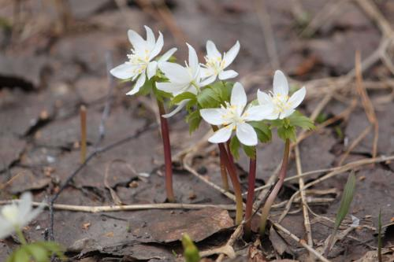
Многие растения и животные Баргузинского заповедника находятся на грани исчезновения. Особо охраняемыми представителями позвоночных на территории Бурятии являются 49 видов из них 18 видов занесены в Красную книгу России. Таковыми являются: дрофы, скопы, Беркуты, орланы-белохвосты, лесные северные олени, таймени. Также в Красную книгу Бурятии занесены – алтайский крот, речная выдра, сибирский горны козел, манул и др.
Мир растений также включает редкие и исчезающие виды – сверцию байкальскую, ветреницу алтайскую, радиолу розовую, рябчика Дагана, кипрей горный, теллею водную и еще большое количество растений и грибов.

